神经元-流量渠道运算详解

数据源

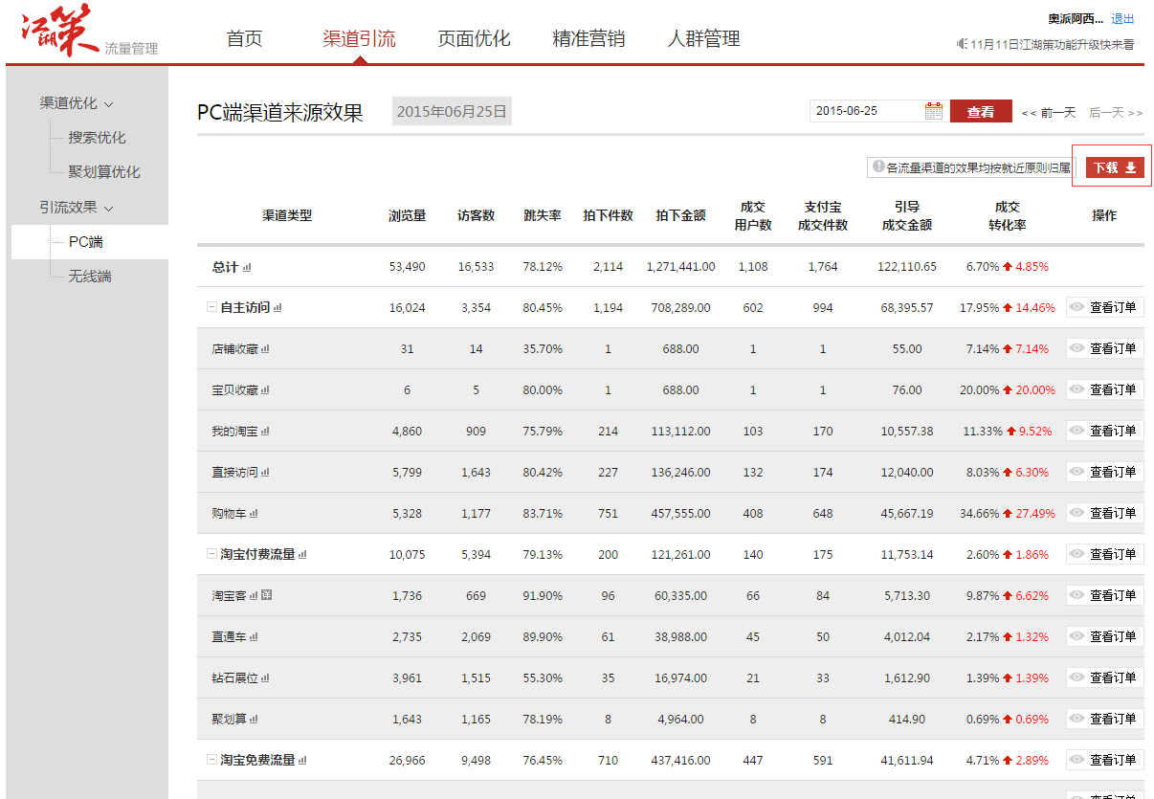

江湖策-渠道引流-PC端-下载

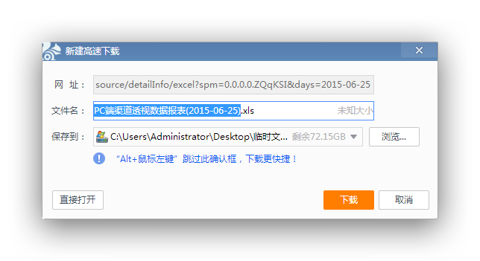

点击下载之后的呈现窗口

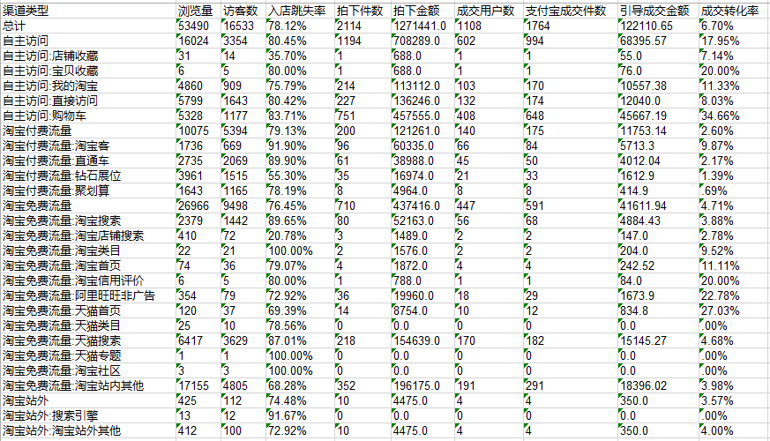

用excel打开之后的显示

数据项目之间的逻辑关系

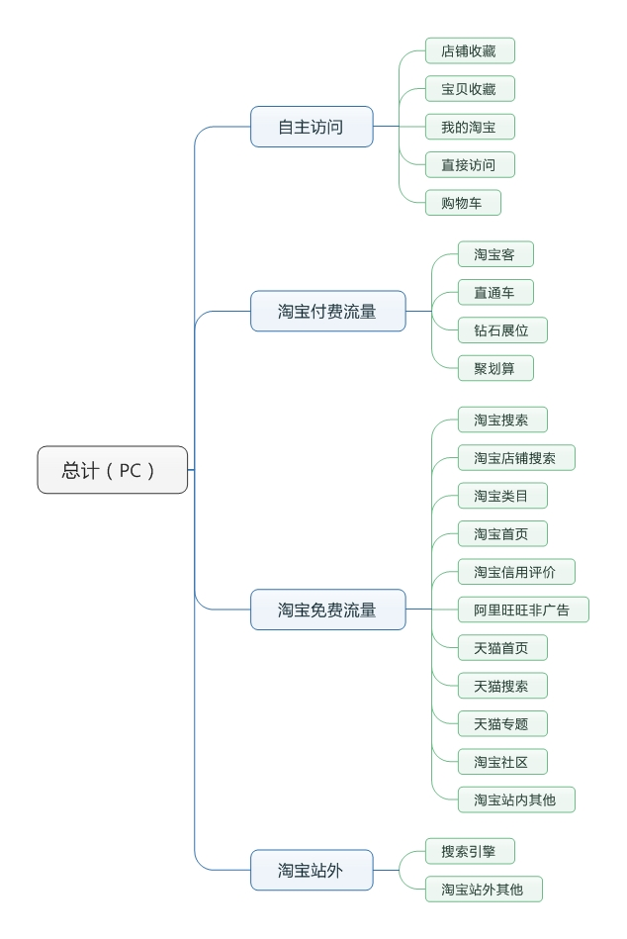

我们之前说的 检测算法 不仅会以三级类目 如（店铺收藏、宝贝收藏、我的淘宝）作为数据比对操作，还会对于二级类目如（自主访问、淘宝付费流量、淘宝免费流量）等进行数据分析

为了便于我说的上面操作（数据对比），我自己的数据储存格式如下文

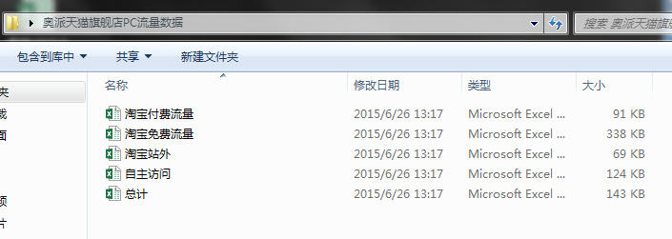

文件夹名称区分一级类目（PC还是无线端）

Excel工作薄名称区分二级类目（自主访问、淘宝付费流量、淘宝免费流量）

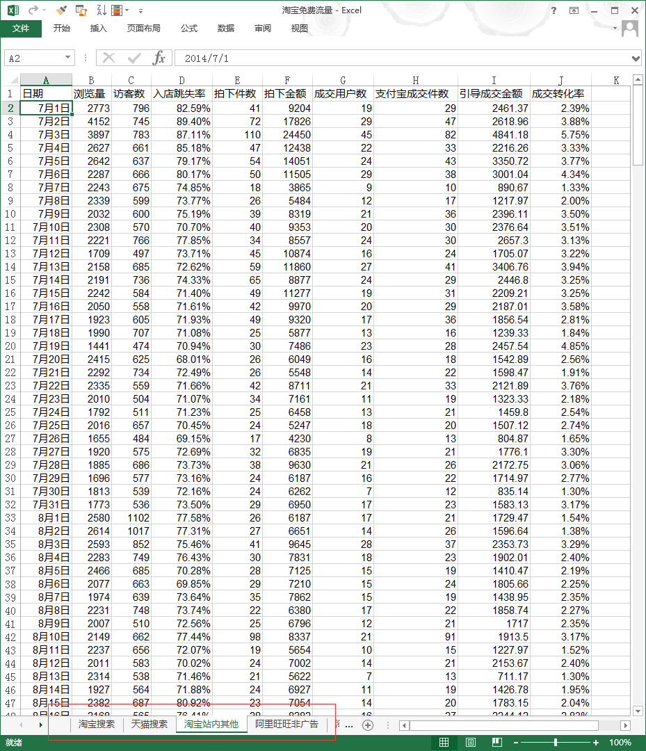

工作表名称区分三级类目（店铺收藏、宝贝收藏、我的淘宝）

数据以时间维度进行累计，便于以时间轴进行数据分析和对比

更多具体内容 我们晚上直接沟通